Федеральное государственное бюджетное образовательное учреждение высшего образования

**«ФИНАНСОВЫЙ УНИВЕРСИТЕТ ПРИ ПРАВИТЕЛЬСТВЕ**

**РОССИЙСКОЙ ФЕДЕРАЦИИ»**

**Департамент анализа данных,**

**принятия решений и финансовых технологий**

**Лабораторная работа №1**

**«ЗНАКОМСТВО С СИСТЕМОЙ 1С: ПРЕДПРИЯТИЕ. ВИЗУАЛЬНОЕ СОЗДАНИЕ СТРУКТУРЫ КОНФИГУРАЦИИ»**

(по дисциплине «Корпоративные информационные системы»)

Выполнила:

студентка группы ПИ19-1

факультета

«Информационных технологий и анализа больших данных»

Воронина К. М.

___________________________________ (Подпись)

Преподаватель:

доцент, Черняков А. Н.

___________________________________ (Подпись)

2022 г.

**ЛАБОРАТОРНАЯ РАБОТА №1**

**«ЗНАКОМСТВО С СИСТЕМОЙ 1С: ПРЕДПРИЯТИЕ. ВИЗУАЛЬНОЕ СОЗДАНИЕ СТРУКТУРЫ КОНФИГУРАЦИИ»**

**Вариант выполнения:** Производственно-торговое предприятие (производство железобетонных изделий для строительства многоэтажных зданий).

**Цель работы:** получение практических навыков по установке и начальной работе с системой 1С: Предприятие; знакомство с интерфейсом программы и назначением основных объектов.

**Задания к работе и ход выполнения:**

1. Установите систему 1С: Предприятие 8. Учебная версия в папку по умолчанию технологической платформы («сетевая папка установки» \platform\setup.exe).

*Установленная система 1С: Предприятие 8 (Вы можете видеть существующие информационные базы, так как у нас были дисциплины по выбору, связанные с 1С. Мы уже работали в этом приложении.):*

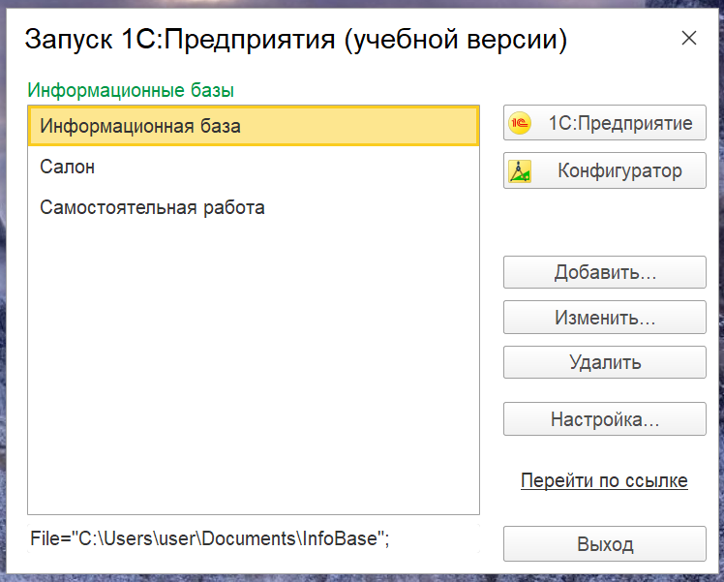

2. Ознакомьтесь с элементами окна Запуск 1С: Предприятия (учебной версии).

*Элементы окна Запуск:*

*1. Список информационных баз.*

*2. Кнопка запуска «1С: Предприятие», которая запускает приложение*

*3. Кнопка запуска «Конфигуратор», которая запускает конфигуратор*

*4. Различные кнопки управления (добавить, изменить, удалить)*

*5. Настройки*

3. Установите конфигурацию Бухгалтерия предприятия (учебная) («сетевая папка установки» \accounting\setup.exe).

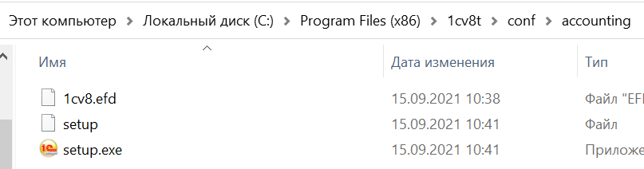

4. Создайте новую информационную базу Бухгалтерия предприятия учебная (демо) на основе одноименного шаблона.

*Результат создания ИБ:*

5. Создайте новую чистую информационную базу без конфигурации, наименование информационной базы – 1СD_ФамилияИО_группа (база будет использоваться в дальнейшем в течение всего семестра для конфигурирования по индивидуальным заданиям).

*Выбираем опцию «Создание <…> без конфигурации <…>»*

*Результат создания ИБ:*

6. Для корневого элемента дерева метаданных (по умолчанию – Конфигурация) через палитру свойств заполните свойства Имя, Синоним, Краткая информация, Подробная информация, Логотип (64х64 пикс.), Заставка (600х256 пикс.), Авторские права, Адрес информации о поставщике, Адрес информации о конфигурации, Поставщик, Версия. Изменения отразятся в разделе О Программе (команда Справка> О программе…).

*Результат заполнения свойств:*

7. Добавьте общий реквизит Комментарий (тип Строка, Неограниченная длина, включен Многострочный режим).

*Результат добавления общего реквизита (устанавливаем галочки на «неограниченная длина» и «многострочный режим»):*

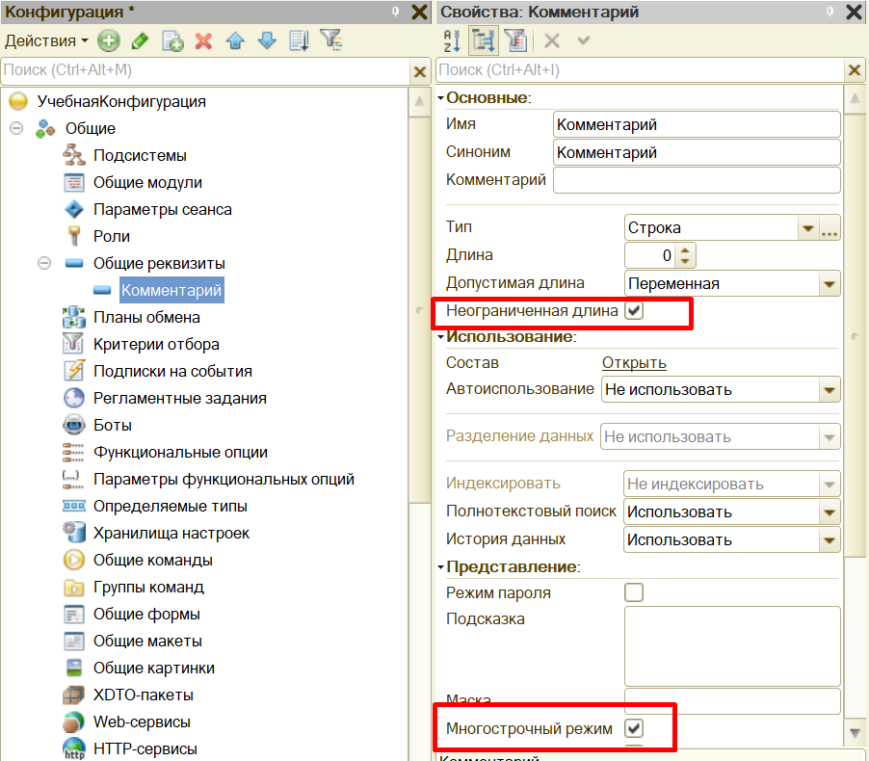

8. Создайте константы с общими сведениями об организации:

*Результат создания констант с общими сведениями об организации:*

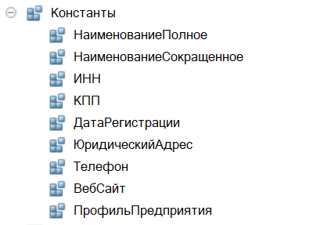

9. Создайте общую форму с типом Форма констант, разместите на ней все созданные константы. Для каждой константы заполните свойство Основная форма.

*Создаем общую форму констант и размещаем на ней все константы:*

*Вот такой результат получается:*

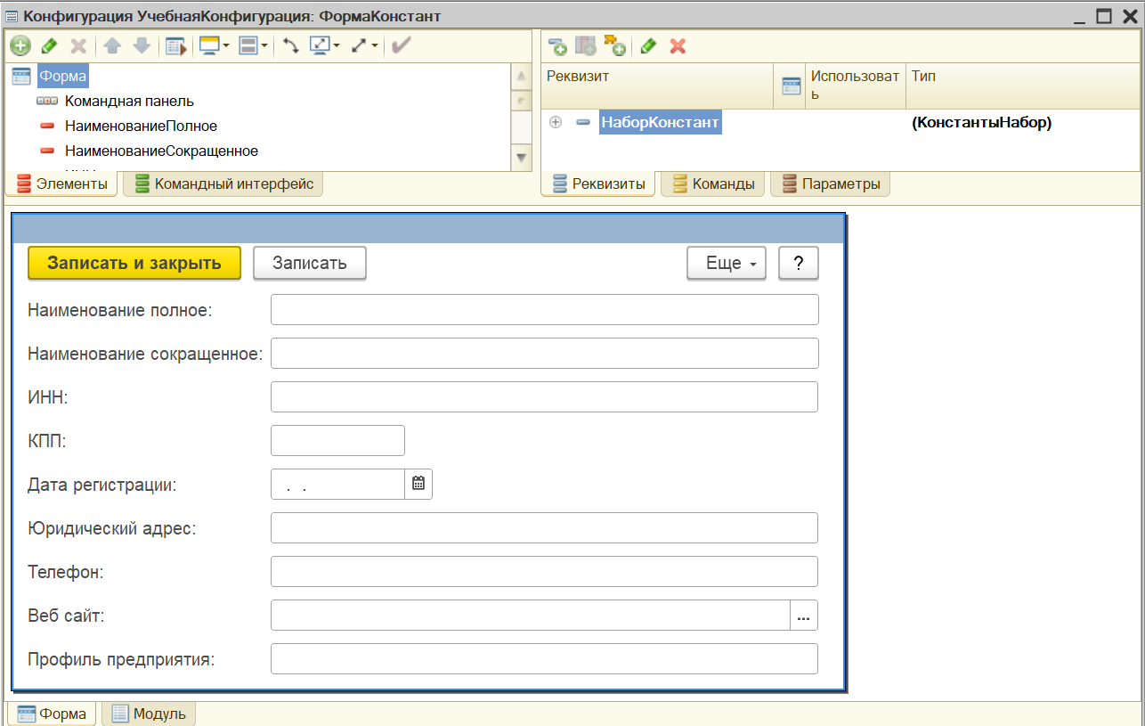

*Для каждой константы указываем свойство «Основная форма»:*

10.В режиме 1С: Предприятие заполните созданные константы по

вариантам заданий.

Как повлияло свойство Основная форма на способ редактирования констант? (*Появилась возможность редактировать все константы в одном окне)*

*Результат заполнения созданных констант:*

11.Создайте перечисление СтавкиНДС.

Совет. Значения перечисления можно найти в конфигурации Бухгалтерия предприятия учебная (демо). Для этого в режиме Конфигуратор запустите Глобальный поиск по текстам (Правка> Глобальный поиск…), в поле Искать достаточно указать СтавкиНДС и на вкладке Типы текстов оставить флаг Свойства. Для быстрого копирования найденных значений используйте drag-and-drop.

*Используем глобальный поиск в конфигурации «Бухгалтерия предприятия учебная (демо)»:*

*Создаем перечисление «Ставки НДС» в своей конфигурации:*

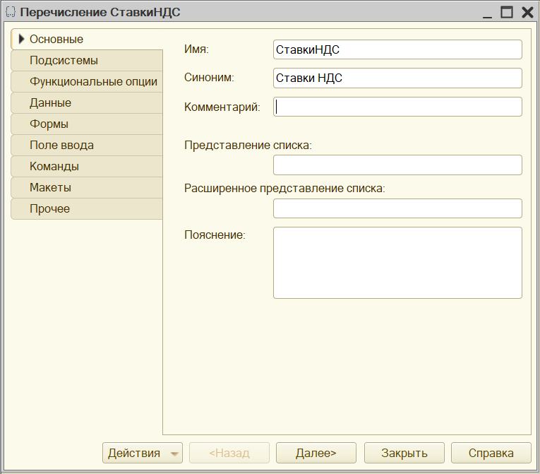

*Перетаскиваем найденные значения ставок НДС из конфигурации «Бухгалтерия предприятия учебная (демо)» в свою конфигурацию:*

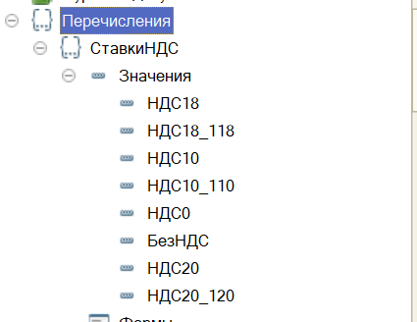

12.Создайте перечисления ТипыСкладов, ВидыДоговоров, ВидыЗанятости. Значения перечислений можно найти в конфигурации Бухгалтерия предприятия учебная (демо) аналогично п.11.

*Создаем перечисления:*

*Аналогично п.11 найдем значения для новых перечислений. После чего перетащим значения в свою конфигурацию.*

*Получаем результат:*

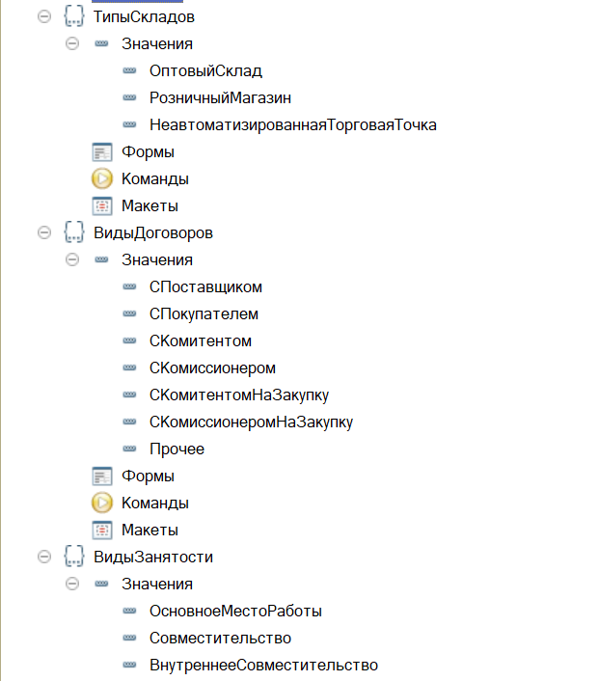

13.Создайте перечисление ПолФизическогоЛица.

*Результат создания перечисления ПолФизическогоЛица:*

14.Создайте справочник Контрагенты по примеру, рассмотренному в описании лабораторной работы №1.

*Шаги создания справочника:*

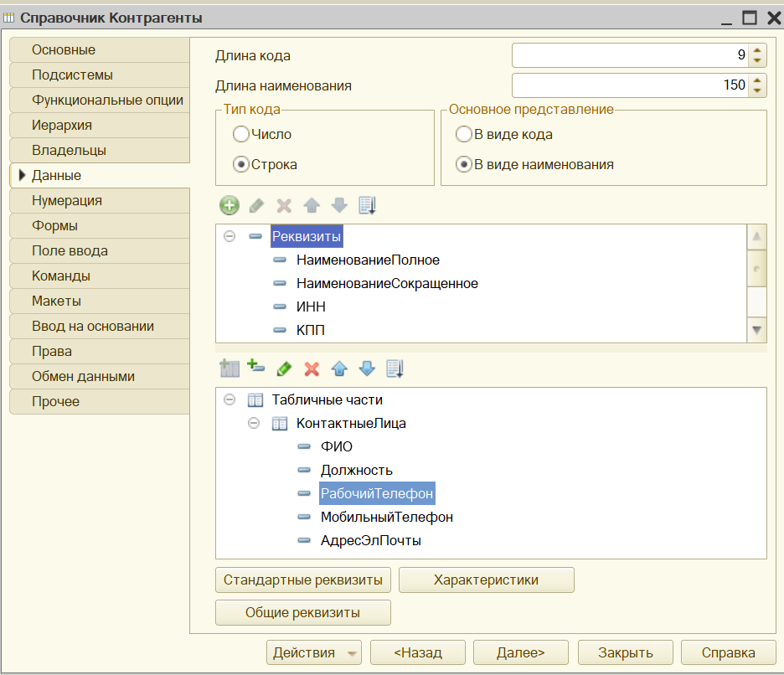

*Результат создания справочника:*

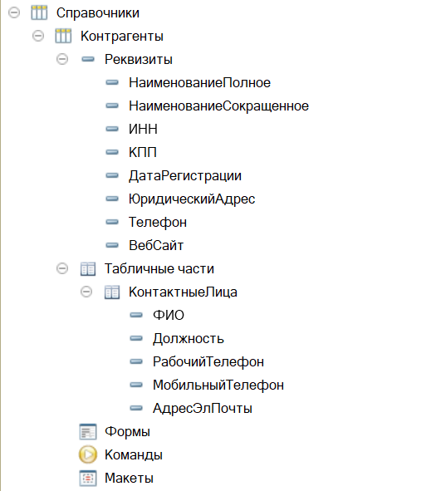

15.Создайте справочник Договоры. Владелец – справочник Контрагенты (свойство Использование подчинения = Элементам).

Реквизиты Дата, Номер, ВидДоговора сделайте обязательными для заполнения. Здесь и далее если рекомендуемые параметры по заданию не указаны, то допускается использовать настройки по умолчанию.

*Использование общего реквизита:*

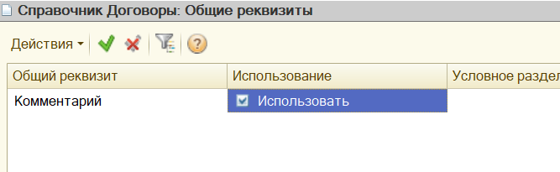

*Результат создания справочника:*

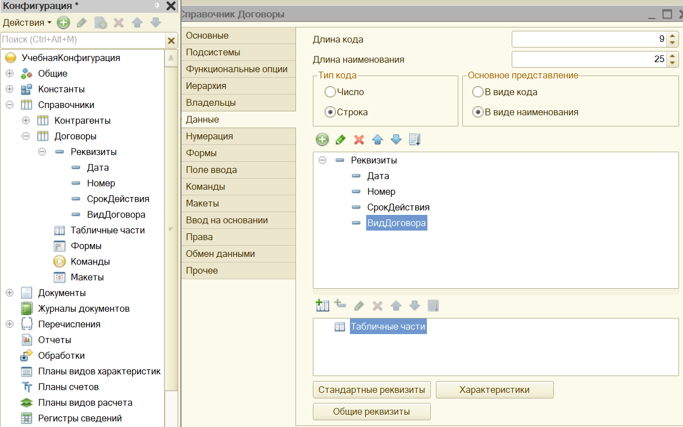

16.Создайте справочник ЕдиницыИзмерения. Нужно предусмотреть набор предопределенных основных единиц (в соответствии с профилем предприятия по варианту). Предопределенные единицы измерения задаются на вкладке Прочее. Реквизиты справочника:

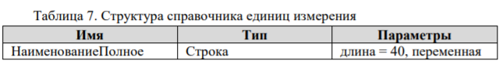

*Создание предопределенных основных единиц:*

*Результат создания справочника:*

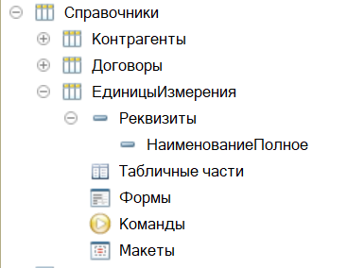

17.Создайте справочник Номенклатура. Справочник иерархический (иерархия групп и элементов), ограничение количества уровней иерархии снято. Реквизиты справочника:

Какие реквизиты целесообразно включить в построение индекса (свойство индексировать)?

*(Включим в построение индекса реквизит Наименование Полное и Артикул)*

Задействуйте в механизме Ввод по строке созданный реквизит НаименованиеПолное (Способ поиска строки = Любая часть).

Какие требования предъявляются к реквизитам, участвующим во Вводе по строке?

*(Они должны индексироваться)*

*Иерархия справочника (ограничение количества уровней снято):*

*Результат создания справочника Номенклатура:*

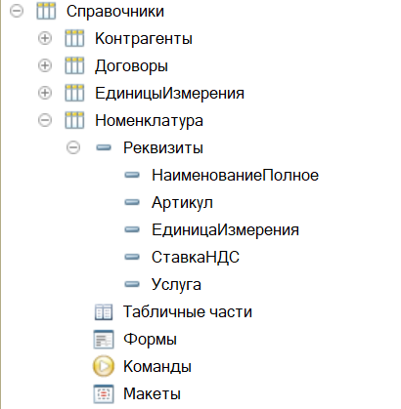

18.Создайте справочник Подразделения. Для справочника установите иерархию элементов, без ограничения количества уровней. Реквизиты справочника:

*Иерархия справочника:*

*Результат создания справочника Подразделения:*

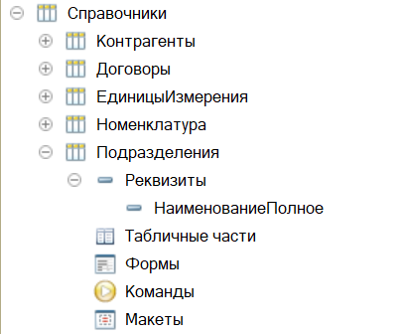

19.Создайте справочник ФизическиеЛица. Для стандартного реквизита

Наименование установите следующие свойства: Длина наименования = 50, Синоним = ФИО. Добавьте реквизиты:

Для реквизита СтраховойНомерПФР необходимо предусмотреть ввод в формате ‘ЧЧЧ-ЧЧЧ-ЧЧЧ ЧЧ’, где Ч – число.

Совет. Решить поставленную задачу можно с помощью свойства Маска реквизита справочника. О том, какие символы может содержать Маска – читайте Справку (по запросу «ПолеВвода.Маска» в разделе Поиск справки).

*Результат создания справочника ФизическиеЛица:*

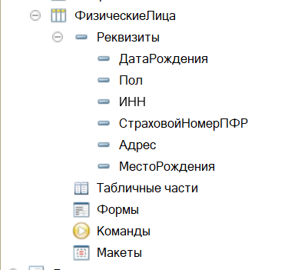

20.Создайте справочник Должности. Длину кода для элементов справочника установите в 0. Реквизиты справочника:

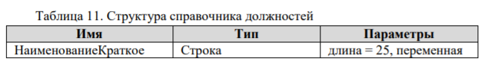

*Устанавливаем длину кода на 0 и создаем реквизит:*

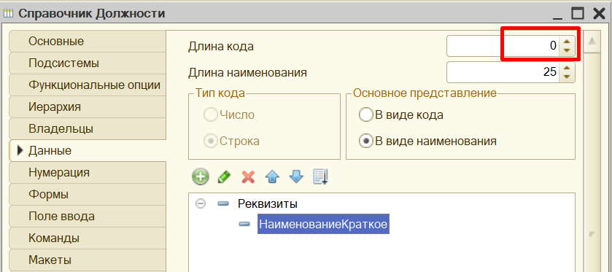

*Результат создания справочника Должности:*

21.Создайте справочник Сотрудники. Для стандартного реквизита Наименование установите следующие свойства: Длина наименования = 50, Синоним = ФИО. Набор реквизитов:

*Результат создания справочника Сотрудники:*

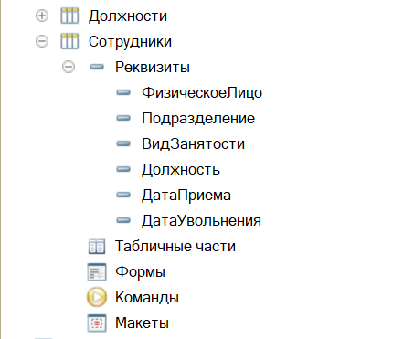

22.Создайте справочник Склады с реквизитами:

Включите использование общего реквизита Комментарий для данного справочника.

*Результат создания справочника Склады:*

23.В режиме 1С: Предприятие заполните справочники согласно вариантам задания правдоподобными сведениями. Количество элементов справочников не менее 5. Обратите внимание, как работают механизмы иерархии, подчинения и ввода по строке. Поэкспериментируйте с предопределенными элементами справочников (удалите элементы, измените наименование в режимах 1С: Предприятие и Конфигуратор).

*Результаты заполнения справочников:*

*Подразделение Склады сделаем иерархическим:*

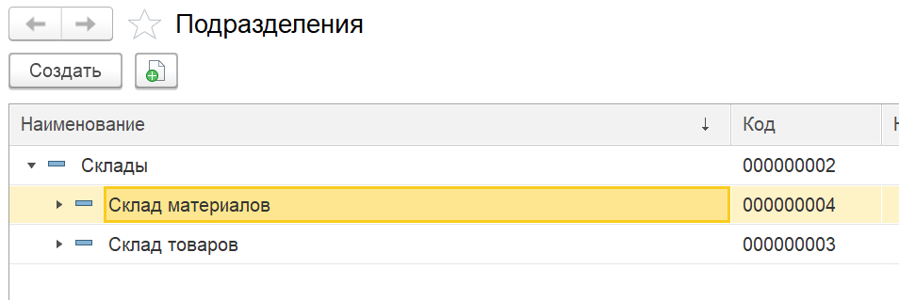

24.В режиме 1С: Предприятие пометьте на удаление несколько элементов справочника Должности. Удалите их, используя стандартный механизм платформы (Функции для технического специалиста…> Стандартные> Удаление помеченных объектов). Если возникают конфликты (см. рисунок 12), следует найти ссылки на помеченный объект, которые препятствуют его удалению. Для этих целей освойте еще один стандартный механизм – Поиск ссылок на объекты.

*Пометим на удаление должность «Кладовщик»:*

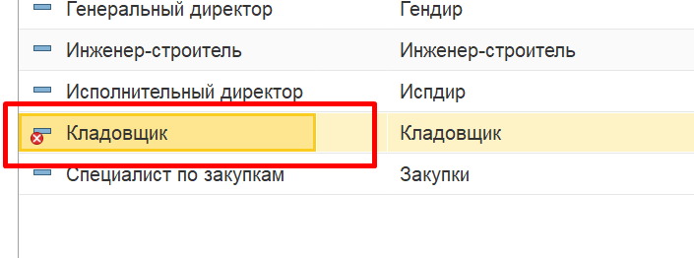

*После чего удалим помеченный объект и получим обновленный список:*

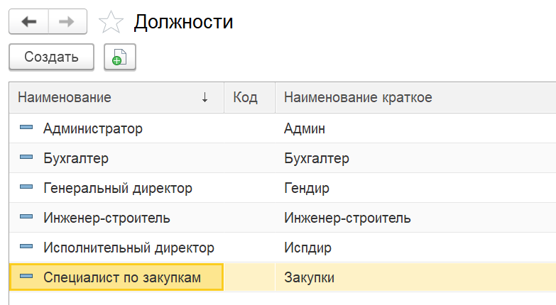

25. Из режима Конфигуратор поменяйте Режим совместимости интерфейса (свойство корневого элемента дерева метаданных). Запустите приложение, обратите внимание, как выглядит приложение с пользовательским интерфейсом Такси и Версия 8.2.

*Устанавливаем следующие настройки:*

*После запуска приложения никаких заметных изменений в интерфейсе не наблюдается.*

26. Запустив приложение с интерфейсом Такси, освойте команды Настроить список… и Изменить форму… (командная панель формы списка любого справочника> кнопка).

*Находим нужные команды:*



*Так выглядит команда «Настроить список»:*

*Так выглядит команда «Изменить форму»:*

27. Произведите архивирование (выгрузку) рабочей информационной базы (из режима конфигурирования команда Администрирование> Выгрузить информационную базу…). Выгрузка базы выполняется после каждой лабораторной работы.

*Информационная база успешно выгружена:*

**Вывод к лабораторной работе:**

Работа в учебной версии 1С: Предприятия не является для многих новой задачей, уже третий семестр мы знакомы с понятиями «конфигуратор», «информационная база» и «отладка», так как нам предлагались соответствующие дисциплины по выбору. Тем не менее, в каждой лабораторной работе можно найти новые и полезные для себя моменты в работе с 1С: Предприятием, освежить и закрепить свои знания.

В ходе лабораторной работы №1 были закреплены практические навыки по установке и начальной работе с системой 1С: Предприятие. Мы еще раз познакомились с интерфейсом программы и назначением основных объектов (константы, перечисления, реквизиты и справочники).

Лабораторная работа выполнялась в двух режимах: Конфигуратор и 1С: Предприятие. Во втором режиме были заполнены основные справочники, созданные в конфигураторе, согласно варианту выполнения лабораторных работ. В моем случае, предметной областью стало производство железобетонных изделий для строительства многоэтажных зданий.